Лексическая тема: «Зима. Зимние забавы» Родителям рекомендуется: Вспомните признаки зимы. Спросите у ребенка, какого цвета снег. На улице дайте ребёнку потрогать снег руками, чтобы он почувствовал, какой он холодный, мокрый, липкий, пушистый. Напомните ребенку, в какие зимние игры можно играть на улице, на чем кататься, что лепить.

Словарь:
Предметы: Зима, снег, снежинка, пурга, метель, лѐд, сосульки, холод, снегопад, мороз, холод, ветер, узор, иней, метель, стужа, вьюга.
Забавы, развлечение, игры, гуляния, хороводы, подарки, коньки, санки, лыжи, палки, клюшка, шайба, каток, горка, лыжник, конькобежец, хоккеист, снежки.
Признаки: Пушистый, ледяной, ледовый, прозрачный, белый, лѐгкий, холодный, зимний, морозный.
Весѐлые, задорные, игровые, снежный, радостный, санный, хоккейный, лыжный, праздничный...
Действия: Замерзать, кружиться, идти, падать, лететь, покрывать, таять, замерзать,
кружиться, леденеть.
Дарить, играть, забавляться, лепить, кататься, строить.
1. Мимические упражнения
1. Сердитый Мороз
Не боимся мы мороза!  Рассердился он на нас:  «Заморожу, заморожу,  Заморожу вас сейчас!» | (Радостная улыбка.)  (Сдвинуть брови, насупиться.)  (Вытянуть губы трубочкой, ещё больше насупить брови, сердито потрясти головой.)

2. Дед Мороз выступает
Дед Мороз повеселел,  Улыбнулся, и запел.  Выступал Мороз у ёлки,  Отморозил ей иголки… | (Весёлое выражение лица.)  (Улыбнуться и ртом движения, как во время пения.)  (Беззвучное артикулирование гласных.)  (Горестно вздохнуть.)

3. Первый снег
Посмотри – кругом бело! Много снегу намело.  Он откуда прилетел?  Почему так чист и бел? | (Восторг.)  (Удивление.)

2. Голосовые упражнения
1. Пою песенку  Я на саночках сижу,  На синичку я гляжу  Ти-ли-ли! Ти-ли-ли!  Ты за нею повтори:  Ти – ли – ли, ти –ли –ли!  Прилетели снегири:  Ти – ти – ти, ти – ти – ти!  Ты, синичка, не свисти!  (Е.Г.Карельская)  2. Старушка  «Ох! – сказала бабушка, -  На дворе мороз!  Отморозить может  Он мне щёки, нос!  Э-хе-хе! Упрячу  Нос я в воротник.  Ох, какой, мороз, ты,  Всё же озорник! О-хо-хо!»  ( Е.Г.Карельская) | (Ребёнок, интонируя, повторяет за вами  стихотворение либо построчно, либо только звукоподражания.)  (Ребёнок подражает интонациям старенькой  бабушки.)
3. Дыхательные упражнения
1. Снежинка
(Вырезать из папиросной бумаги снежинки, подуть так, чтобы они взлетели.)
Снежинка кружится,
Снежинка летит.
Ко мне на ладошку
Снежинка спешит. (Е.Г.Карельская)

2. Замёрзли ручки…
Ручки замёрзли? (Подуть на руки холодным воздухом: Ф-ф-ф)
Подуем на них.
Дыханием тёплым (Подуть на руки тёплым воздухом: Х-х-х…)
Согреем мы их. (Продолжить дуть тёплым воздухом.)

3. Сугроб
Все снежинки (Перед ребёнком на столе – кусочки ваты.)
Соберём в сугроб. (Подуть, собрать всю вату в кучку.)
Чтоб не разлетались,
Накроем ручкой: Хлоп! (Соответствующее движение ладошкой.)

4. Артикуляционные упражнения

1. Щёчки  Пухлые щёчки  У маленькой Вали.  В морозный денёк  Они алыми стали.  (Е.Г.Карельская) | (Надуть обе щеки воздухом.)  (Попеременно надувать щёки.)

2. «Горочка»  Сделаю я горочку,  Горочку круту.  Будет эта горочка  У меня во рту!  (Е.Г.Карельская)  3. Язык и горочка.  Едет с горочки язык.  Он кататься так привык:  Сверху – вниз, по нёбу,  К зубкам, не к сугробу!  (Е.Г.Карельская)  4. Язык - мост  Река замёрзла,  Покрылась льдом.  Язык на губке  Застыл мостом.  (Е.Г.Карельская) | (Язык – «горочкой», кончик языка упирается в нижние резцы.)  (Удержать «Горочку» из языка под счёт: один, два, три. ….)  (Держать, держать «горочку»!)  (Провести языком по нёбу сверху – вниз несколько раз.)  (Открыть рот.)  (Высунуть язык, положить на нижнюю губу.)  (Удерживать как можно дольше под счёт: один, два, три. ….)  (Язык неподвижен!)

Уточнить произношение согласных звуков [б], [б'], [х], [х'] [в], [в'], [т]
и гласных [а], [у], [о], [и]
Снежок
1. Снежок  Мы снежок слепили: Ух!  В стенку запустили: Бух!  Раскололи в прах и пух!  Сорвалась сосулька: Бах!  А за ней – вторая: Трах!  Третья следом: Трах - тах – тах!  (Е.Г.Карельская)  2. Мороз  Ох! Какой мороз - мороз!  Что ты щиплешь щёки, нос?  Руки я согрею,  Вот как я умею: Х – х – х - …  (Е.Г.Карельская) | 3. Сугроб  Санки с горки: Вжих – вжих!  Снег под ними тих – тих!  Я в сугроб на санках: Хлоп!  Я теперь и сам – сугроб!  (Е.Г.Карельская)  4. Ветер  Ветер бормочет: «Бу – бу – бу!»  Ветер забрался в нашу трубу.  Воет ветер: «В-в-в-в…! Ов-в-в-…  Не бойся зимних ветров-в-в-…!»  (Е.Г.Карельская)

Воспроизводить ряд слогов на одном выдохе:

Игра «повтори за мной»: бу – бу – бу, бах – бах – бах, бух – бух – бух и т.д.

2. Пальчиковые гимнастики

«Снежок».
Раз, два, три, четыре (загибают пальчики, начиная с большого),
Мы с тобой снежок лепили («лепят», меняя положение ладоней).
Круглый, крепкий, (показывают круг, сжимают ладони вместе, гладят одной ладонью другую) очень гладкий,
И совсем - совсем не сладкий(грозят пальчиком).
Раз – подбросим (смотрят вверх, подбрасывают воображаемый снежок).
Два – поймаем (приседают, ловят воображаемых снежок).
Три – уроним (встают, роняют воображаемый снежок).
И…сломаем (топают).

Игра «Снежок»

1, 2, 3, 4, 5 (загибать пальчики)
Мы во двор пришли гулять. («идти» по столу двумя пальчиками)
Бабу снежную лепили, («лепить» комочек двумя ладонями)
Птичек крошками кормили, (крошащие движения всеми пальчиками)
С горки мы потом катались, (вести указательным пальцем по ладони)
А ещё в снегу валялись. (класть ладошки на стол то одной, то другой
стороной.)

Игра «Пирог»

Падал снег на порог (дети два раза медленно опускают ладони на стол)
Кот слепил себе пирог ( прижимая ладонь к ладони, показывают, как лепят
А пока лепил и пёк пирог).
Ручейком пирог утёк. («Бегут» пальчиками обеих рук по столу)
Пирожки себе пеки (опять показывают, как пекут пирог)
Не из снега – из муки.

Игра «Снежки»

Мы сегодня все играли, (сжимать, разжимать кулачки)
Весело снежки бросали. (имитация игры в снежки: лепим и бросаем)
1, 2, 3, 4, 5
Продолжаем мы играть

3. Игры для развития лексико-грамматического строя

Дидактическая игра «Да и нет» (с мячом)

Взрослый предлагает ребёнку фразы, а ребёнок определяет, бывает это зимой или нет:
Зимой идет снег.
Зимой люди купаются в реке.
Зимой катаются на велосипеде.
Зимой люди надевают шубы. И т.п.

«Доскажи словечко»

1.Тихо, тихо, как во сне
Падает на землю…. (снег)
2.С неба все скользят пушинки
серебристые…..(снежинки)
3. На поселок, на лесок
Все снижается…. (снежок)
4. Вот веселье для ребят
Все сильнее…. (снегопад)
5. Все бегут в перегонки
Все хотят играть в ….. (снежки)
6. Словно в белый пуховик
Нарядился…. (снеговик)
7. Рядом снежная фигурка
Это девочка…. (снегурка)
8. На снегу- то посмотри
С красной грудкой….. (снегири)
9.Словно в сказке, как во сне
Землю всю украсил…. (снег)

«Какой может быть?»

Снег –...(белый, пушистый)
Зима -...(тѐплой, суровой, холодной)
Мороз -...(сильный, слабый, трескучий)
хоровод –...(большой, дружный, красивый, весѐлый)
снеговик —...( большой, белый, холодный, весѐлый, снежный)
Игра «Что делает?»

СНЕГ: идѐт, тает, кружится, летает, падает, ложится, сверкает, скрипит, вьѐтся.
СНЕЖИНКА: тает, падает, идѐт, кружится, ложится, вьѐтся.
ЛЕД: трещит, тает, ломается, плывѐт.
ДЕТИ ЗИМОЙ (что делают?) – играют, бегают, катаются, лепят, скатываются

Назови ласково:

Зима –зимушка
снег –снежок
санки- саночки
ёлка - ёлочка
снеговик - снеговичок
горка – горочка
подарок- подарочек
ледянка – ледяночка
шапка – шапочка
снежинка – снежиночка
холод - холодок

Один –много (множественное число):

хоровод –хороводы
подарок - подарки
хоккеист –хоккеисты
снежок – снежки
праздник - праздники
лыжник – лыжники
горка - горки
клюшка - клюшки
ѐлка – ёлки.

Посчитай-ка

один снежок, два ..., три..., четыре ..., пять ....
одна снежинка, две..., три...,четыре....пять..
один сугроб, два ..., три.., четыре..., пять...
одна горка, два ..., три.., четыре..., пять...

«О чем можно сказать?»

Замерзает –река
Наступает -...зима
Кружатся -...снежинки
Летят -...снежинки
Надели -...шапки, шубы
Обули –...сапоги, валенки
Ударили…. (морозы)
Хрустит…. (снег)
Бушует… (вьюга)
Замерзли… (реки)
Скрипит… (снег)
Метут… (метели)
Падает… (снег)

«Когда это бывает ?" Дифференциация понятий зима — лето.
Воспитатель произносит ряд слов, а дети должны сказать, когда это бывает — зимой или летом: снегопад, дождь, снегурочка, цветы, санки, травка, лед, солнышко, снежинка, самокат, снегокат и т. д.

«Продолжи предложения»

Зимой люди ходят в...(шубах, шапках...).
Зима приносит...(снегопады, морозы)
Зимой замерзает вода на...(реках, озерах...)
Я люблю кататься зимой на...(коньках, лыжах...).

«Что лишнее и почему?»
Панама, шапка, ушанка.
Сапоги, валенки, сандалии.
Август, декабрь, февраль

«Придумай слово» образование родственных слов (4-5 лет)
Снег –снежок –снежочек –снежинка –снегопад –снеговик –снеговичок –снежки –снегоход –снегокат –снежный –заснежило –снежище –снегурочка–снегирь –белоснежный –Белоснежка –подснежник
Зима- зимушка, зимний, зимовать, зимовка, по-зимнему, озимый, зимовщик, перезимовать, зимовье, зимующий.

Назовите, какая бывает зима, если на улице: (4-5лет)
много снега – снежная зима;
мороз – морозная зима;
ветер – ветреная зима;
холод – холодная зима.
4. Речевые игры

Игра «Отгадай-ка!»
Цель: развитие словесно-логического мышления. Активизация словаря.
Описание игры. Педагог предлагает детям отгадать загадки и объяснить, что помогло её отгадать.

На прогулке бегуны
Одинаковой длины
Через луг бегут к березке,
Тянут две полоски. (Лыжи)

Две новые кленовые
Подошвы двухметровые:
На них поставил две ноги
И по большим снегам беги. (Лыжи)

Я катаюсь на нем
До вечерней поры.
Но ленивый мой конь
Возит только с горы.
А на горку всегда
Сам пешком я хожу
И коня своего
За веревку вожу. (Санки)

Всѐ лето стояли,
Зимы ожидали.
Дождались поры —
Помчались с горы. (Санки)

Нелегко иногда забираться туда,
Но легко и приятно
Прокатиться обратно. (Снежная горка)
Жил я посреди двора,
Где играет детвора,
Но от солнечных лучей
Превратился я в ручей. (Снеговик)

Во дворе с утра игра,
Разыгралась детвора.
Крики: «шайбу!», «мимо!», «бей!» -
Значит там игра —....
(Хоккей)

Бегут по дорожке
Доски да ножки.
(Лыжи)

Этой палкой бей смелее,
Чтоб удар был, как из пушки,
Эта палка –для хоккея
И она зовется ...
(Клюшка)

Меня хлопали лопатой,
Меня сделали горбатой,
Меня били, колотили,
Ледяной водой облили.
И скатились все потом
С моего горба гуртом.
(Ледяная горка)

До чего же повезло –
Сколько снегу намело!
Выходим спозаранку
Кататься мы на ...
(Санках)

Игра «Умная стрелка»
Цель: закрепление согласования глагола 3 лица и существительного в числе.
Оборудование: наглядное пособие (круг, разделенный на части и подвижная стрелка, закрепленная в центре круга.), на круге различные сюжетные картинки, изображающие действия.
Описание игры. Взрослый называет действие (лепят, катается, строят, бросают и т.д.). Дети ставят стрелку на соответствующую картинку и придумывают по ней предложение. (Дети строят горку. Дети лепят снеговика. Мальчик бросает снежки. Девочка катается на коньках.)

Игра «Зимние забавы». Составление предложений по сюжетным картинкам.
Логопед выставляет на наборное полотно сюжетные картинки, дети составляют предложения. Логопед обращает внимание детей на то, что происходящее на картинках бывает только зимой.
Дети катаются на санках.
Дети катаются на лыжах.
Дети катаются на коньках.
Дети катаются на снегокате.
Дети лепят снеговика.
Дети лепят зайчика.
Дети лепят крепость.
Дети играют в снежки.
Дети катаются с горки.
Дети наряжают елку.
Дети танцуют у елки.

Игра «Я, мы, он, она, вместе – дружная семья» (4-5 лет)
Цель: закрепление навыка изменения глаголов по лицам и числам.
Оборудование: не требуется.
Описание
Педагог произносит фразу: «Я катаюся на санках». Затем просит детей повторить предложение, но вместо «я» сказать «ты», «он», «они»…
- Я гуляю по зимнему лесу – Ты … (гуляешь) по зимнему лесу.
Я играю в хоккей. – Мы …
Я играю в снежки. – Они …
Я леплю снеговика. - Вы …

Игра «Исправь ошибку»
Цель: развитие словесно-логического мышления.
Оборудование: картинки с изображением спортсменов.
Описание. Воспитатель показывает картинку и произносит предложение. Дети должны заметить ошибку.
- Лыжнику нужны санки.
- Конькобежцу нужны лыжи.
- Саночнику нужны коньки.
- Хоккеисту нужны санки.

Игра «Составь предложение» (4-5 лет)
Цель: закрепление умения составлять сложносочиненные предложения по опорным словам:
Описание. Воспитатель называет слова, а дети составляют с ними предложения.
Лыжник - конькобежец
Лыжник катается на лыжах, а конькобежец на коньках.
Саночник – хоккеист
Саночник катается на санках, а хоккеист играет в хоккей.
Горка – снеговик
Мальчики катаются с горки, а девочки лепят снеговика.

Игра «Закончи предложение»
Цель: закрепление умения составлять сложноподчиненные предложения с союзом «чтобы».
Оборудование: сюжетные картинки на зимнюю тематику.
Описание. Воспитатель показывает картинку и задает вопрос.
Вопросы:
- Для чего мальчик взял санки? (Мальчик взял санки, чтобы кататься с горки).
- Для чего дети поливают горку? (Дети поливают горку, чтобы она была скользкой).
- Для чего мальчик взял клюшку и шайбу? (Мальчик взял клюшку и шайбу, чтобы играть в хоккей).
- Для чего девочка надела шубку? (Девочка надела шубку, чтобы ей было тепло)

5. Развитие связной речи

Чистоговорки по теме: «Зимние забавы»

Ма-ма-ма – вот пришла зима,
Инка-инка-инка – падает снежинка,
Обы-обы-обы – высокие сугробы.
Роз-роз-роз – узоры рисует мороз,
Пад-пад-пад – зимой один снегопад,
Вик-вик-вик – дети лепят снеговик,
Баба-баба-баба – красуется снежная баба,
Ёд-ёд-ёд – лежит на речке лёд.

Выучите считалку.

Снего-снего-снегопад, каждый очень-очень рад,
Будут лыжи и коньки, будут санки и снежки.

Выучить стихотворение.

«Снеговик». (3-4 года)
Давай, дружок,
смелей, дружок,
Кати по снегу свой снежок —
Он превратится в толстый ком,
И станет ком снеговиком.
Его улыбка так светла!
Два глаза… шляпа…
Нос… метла.
Но солнце припечет слегка —
Увы! — и нет снеговика.

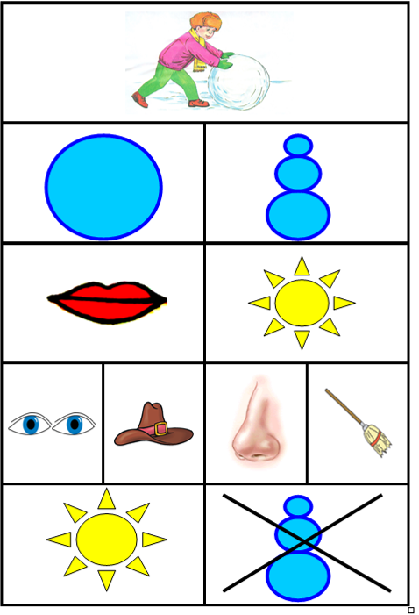

Снежинки
Ёжик смотрит на снежинки.
"Это, - думает, - ежинки...
Белые, колючие
И к тому ж - летучие".
Паучок на паутинке
Тоже смотрит на снежинки:
"Ишь какие смелые
Эти мухи белые!"
Заяц смотрит на снежинки:
"Это заячьи пушинки...
Видно, заяц - весь в пуху -
Чешет шубу наверху".
Мальчик смотрит на снежинки:
"Это, может быть, смешинки?.."
Не поймёт он, почему
Очень весело ему.
А. Усачёв

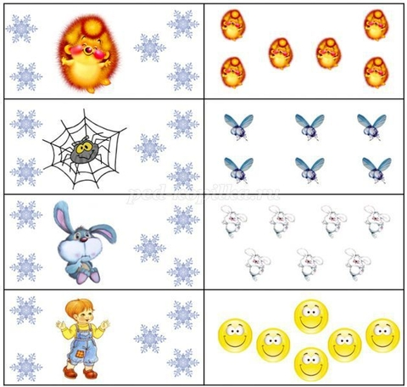

Чтение с выражением потешки (народное творчество).
***
Ты мороз-мороз-мороз,
Не показывай свой нос!
Уходи скорей домой,
Стужу уводи с собой,
А мы саночки возьмем,
Мы на улицу пойдем,
Сядем в саночки - самокаточки.
Да с горы-то — ух!..
В снег пушистый — бух!

***
Как на тоненький ледок
Выпал беленький снежок,
Выпал беленький снежок,
Ехал Ванечка дружок,
Ваня ехал, поспешал,
Со добра коня упал,
Он упал, упал, лежит -
Никто к Ване не бежит,
Две девушки увидали -
Прямо к Ване подбежали,
Прямо к Ване подбежали,
На коня Ваню сажали,
Путь-дорогу показали.

***
Как по снегу, по метели
Трое саночек летели.
И шумят, и гремят,
Колокольчики звенят.
В первых санках - дедушка,
В других санках - бабушка,
В третьих санках - тётушка.
Наша Катя выбегала,
Дорогих гостей встречала,
Ворота им отперла,
В нову горенку вела.

Рассказ по картине. «Зимой на прогулке». (3-4 года)

Наступила зима. Всюду белый, пушистый снег. Дети оделись тепло, и пошли гулять. Они покатались на санках, лыжах, поиграли в снежки, слепили весёлого снеговика. У детей радостное настроение. Хорошо зимой!

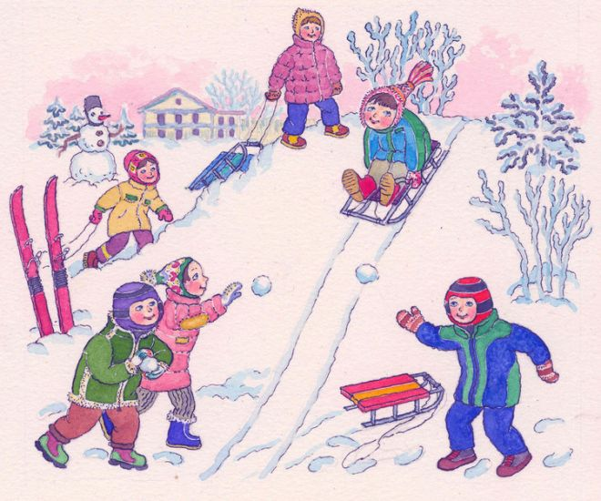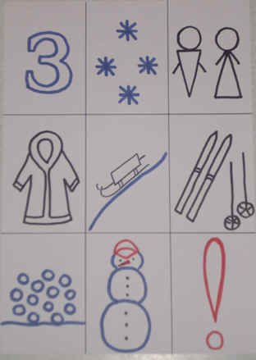

Пересказ рассказа «Гостья Зима». (4-5 лет)

«Кончилась осень. К нам в гости пришла зима. Она накрыла землю белым покрывалом. Бушует метель. Воет ветер. Злится вьюга. Трещит мороз.
Зима пришла не с пустыми руками. Она принесла подарки: снегопады, сугробы, метели, лѐд. Эти подарки нужны людям для того, чтобы кататься
на лыжах, коньках, санках. А ещѐ можно слепить снеговика, построить крепость, поиграть в снежки. Это –зимние забавы. Мы очень любим зиму.»

Вопросы для пересказа
Кто пришѐл к нам в гости?
Какое время года было до этого?
Чем зима накрыла землю?
Что делает метель, вьюга, ветер, мороз?
Какие подарки принесла зима?
Для чего людям нужны эти подарки?
Что такое зимние забавы?
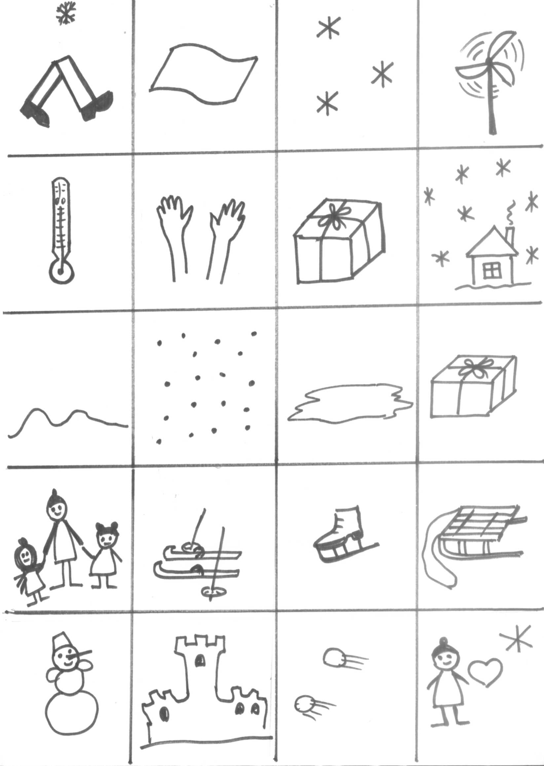

Чтение отрывка из рассказа «Снежинка» Т. Бушко (перевод с белорусского).
«Выбежала Татьянка из дома. Снег падает. Вытянула Таня руки в синих нарядных рукавицах. Мама на них белые снежинки вышила. Вот к маминым снежинкам еще одна снежинка прибавилась. Настоящая. Маленькая. Таня разглядывает снежинку, а она все меньше и меньше становится. А потом совсем пропала. Куда же она делась? А тем временем на ладошку опустилась другая снежинка.
«Ну, теперь я ее не потеряю», — подумала Таня. Сжала она снежинку в рукавичке и побежала домой к маме.
Мама, смотри, — закричала Татьянка и разжала руку. А на ладошке нет ничего.
Куда же делась снежинка? — расплакалась Татьянка.
Не плачь, не потеряла ты ее...
И мама объяснила Тане, что случилось со снежинкой. А вы догадались, куда она делась?»
Опираясь на вопросы, дети пересказывают рассказ.

Прочитайте детям 3-4 года
В.Сутеев. Снеговик. Про елки.
В.Берестов. Мишка, мишка, лежебока.
М. Лаписова «Я катаю снежный ком», «Хитрые санки»;
Л. Квинко «Детские стихи»; - В. Лунин «Кому зимою жарко»,
Ю. Кушак «Снежная баба»;
А. Яшкин «Покормите птиц зимой»;
К. Ушинский «Четыре времени года»
4-5 лет
А.С.Пушкин, «Зима! Крестьянин торжествуя...»
И.З.Суриков, «Детство»
С.Черный, «Мчусь, как ветер, на конках...»
В.Одоевский, «Мороз Иванович» (Сказка)
А.А.Фет, «Мама, глянь-ка из окошка...»
К.Бальмонт, «К зиме»
Д.Хармс, «Что это было?»
Русская народная сказка «Лисичка-сестричка и серый волк»
Речь с движением «Ой, мороз, мороз…», «Снегири», «Раз, два, три, четыре, пять, будем зиму мы встречать», «Белый снег». «Мы во дворе пошли гулять».

Просмотр многосерийных мультфильмов «Ну, погоди!» (выпуск №8), «Смешарики» («Фигурное катание и зимние игры»), «Маша и медведь» («Праздник на коньках»).

Подвижные игры
Игра «Снеговик»
Давай, дружок, смелей, дружок, Идут по кругу, изображая, будто катят
Кати по снегу свой снежок. перед собой снежный ком,
Он превратится в снежный ком, «Рисуют» руками большой круг.
И станет ком снеговиком. «Рисуют» снеговика из трех комков.
Его улыбка так светла! Широко улыбаются.
Два глаза, шляпа, нос, метла. Показывают глаза. Прикрывают голову
Ладошкой, дотрагиваются до носа.
Но солнце припечет слегка – Медленно приседают.
Увы! – и нет снеговика. Разводят руками, пожимают плечами.

Игра: «Снежки».
Цель: Развитие общей и мелкой моторики.
Педагог предлагает детям поиграть в снежки: «Смять большой лист бумаги получился снежок, а теперь попади в цель (на ковре лежит обруч)».

Игра «Замороженные».
Дети выбирают Деда Мороза со считалкой.
Кто в шубе?
Кто в шапке?
У кого красный нос?
Это ты — Дед Мороз!
После слов: - Дед Мороз, Дед Мороз!
Бабу снежную принес!
Баба, баба-снеговуха,
разбегаются, а до кого Дед Мороз дотронется, тот «заморожен» (садится на стульчик).

Игра «Льдинки, ветер и мороз».
Дети стоят парами лицом друг к другу, стучат ладошками и говорят:
Холодные льдинки,
Прозрачные льдинки.
Искрятся и звенят:
Динь! Динь! Динь!
На слова педагога «ветер» дети разбегаются под музыку. На слово «мороз» — строят льдинки.

"Снег кружится".
Цель - научить соотносить собственные действия с действиями товарищей в соответствии с текстом.
Ход игры.
Снег, снег кружится, Дети кружатся, затем приседают.
Белая вся улица. Дуют, изображая, как дует ветер.
Собрались мы в кружок, Разлетелись "снежинки" в разные стороны.
Завертелись, как снежок.
(Игра проводится 3—4 раза.)

"Зимние забавы".
Цель - развить координацию речи с движением, общие речевые навыки.
Ход игры:
Мы бежим с тобой на лыжах, Дети изображают ходьбу на лыжах.
Снег холодный лыжи лижет.
А потом — на коньках, Дети изображают бег на коньках.
Но упали мы. Ах! "Падают".
А потом снежки лепили, Стоят, сжимают воображаемый снежок ладонями.
А потом снежки катали, Катят воображаемый комок.
А потом без сил упали. "Падают".
И домой мы побежали. Бегут по кругу.
Н. Нищева.
“Не заморозь руки”.
Цель: развить ловкость, волю.
Оборудование: волшебная палочка Снегурочки.
Дети стоят в кругу. Ребенок должен быстро убрать руки до того, как Снегурочка дотронется до них палочкой.

«Снежная карусель»
Цель: развитие чувства ритма, умения ориентироваться в пространстве.
Ход игры: взявшись за руки, дети образуют круг вокруг снеговика и изображают снежинки. По сигналу взрослого они идут сначала медленно, потом всё быстрее, в конце концов — бегут. После того как играющие пробегут по кругу несколько раз, взрослый предлагает им изменить направление движения, говоря: «Ветер изменился, полетели снежинки в другую сторону». Играющие замедляют движение, останавливаются и начинают двигаться медленно, а потом всё быстрее и быстрее, пока взрослый не скажет: «Совсем стих ветер, снежинки спокойно падают на землю». Движение снежной карусели замедляется, дети останавливаются и опускают руки. После небольшого отдыха игра возобновляется.

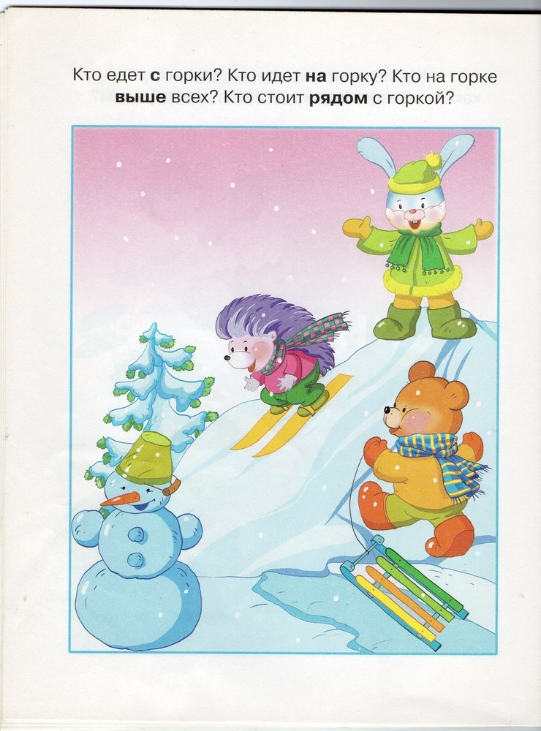

Назвать предметы, которые изображены на картинке.

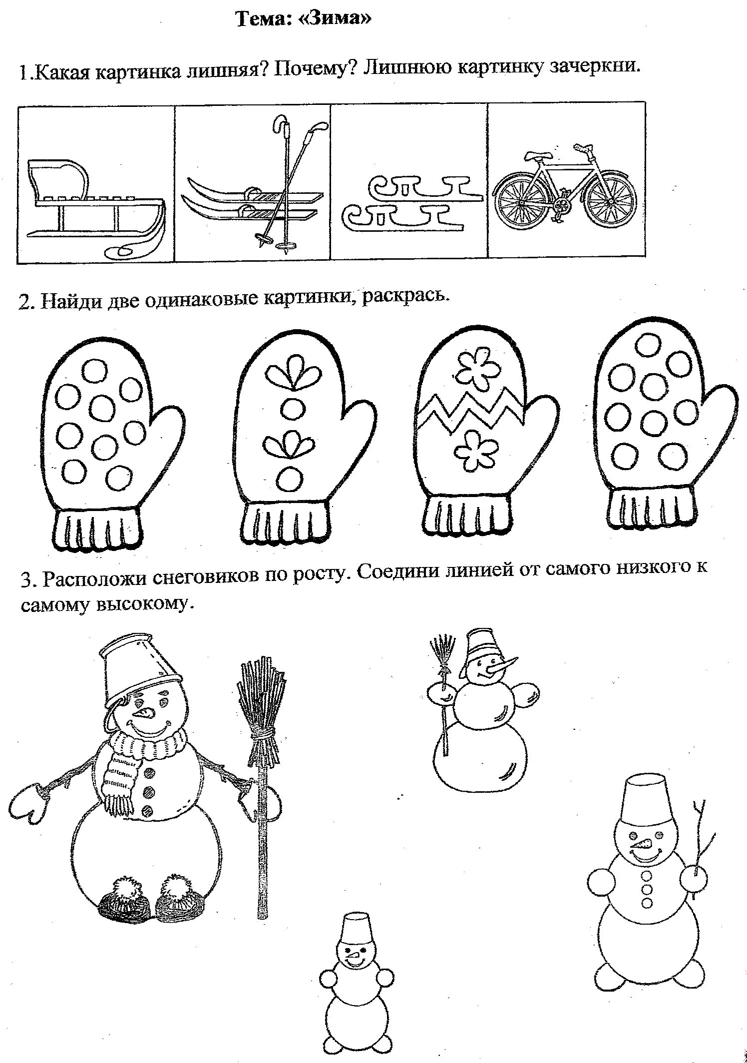

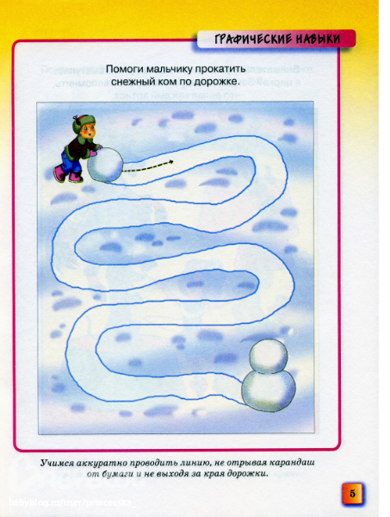

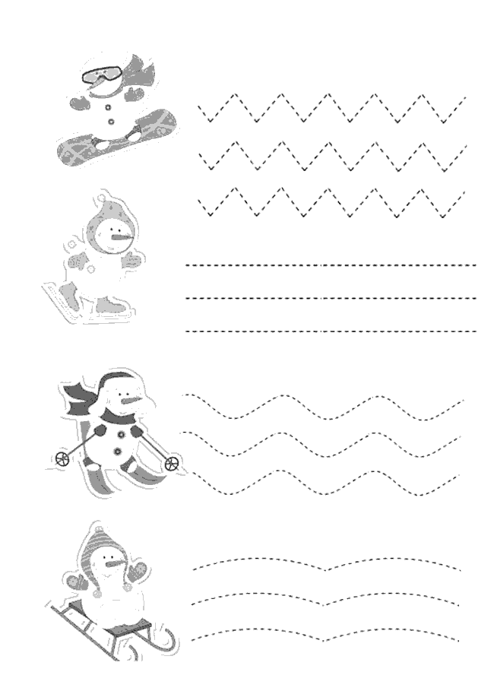

Для 4-5 лет
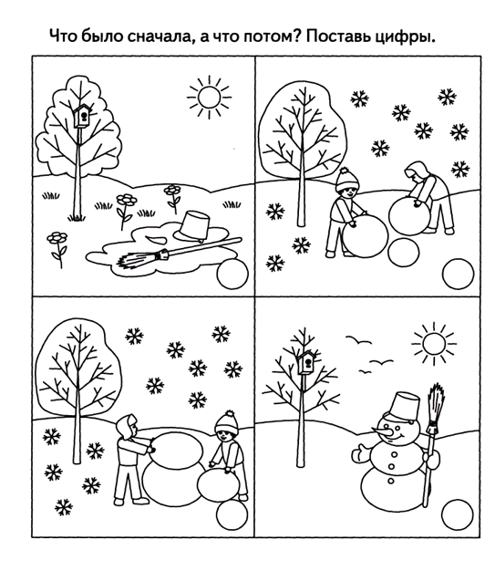
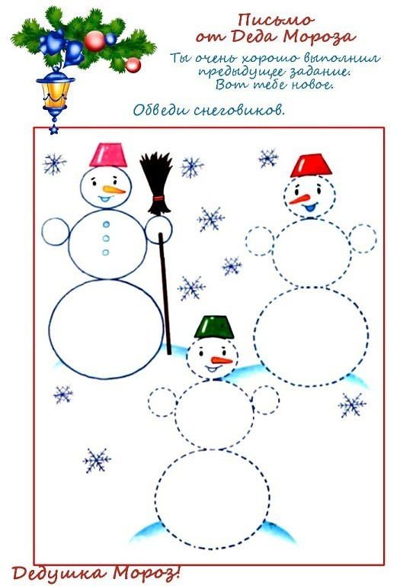

Посмотри на картинку и скажи, чего не бывает зимой.

Беседа с детьми на тему: катание на лыжах.
Программное содержание:
- Познакомить детей с лыжами, сформировать представление о технике катания, одежде лыжников о приспособлении которые используют при катании.
- Обогатить словарь детей за счет слов: лыжи, лыжня, лыжные палки.
- Воспитать у детей интерес к катанию на лыжах и привлечь родителей заниматься данным вводом спорта.
Материалы: лыжи, палки, ботинки, иллюстрации с изображением лыжников, одежды для лыжников.
Ход занятия:
- Дети, посмотрите, какие я вам картинки принесла (дети рассматривают картинки).
- Скажите, что дети делают? (катаются на лыжах).
- А во что они одеты? (в спортивную одежду).
- А почему нужно кататься в спортивной одежде? (чтобы было удобно двигаться).
- Ребята посмотрите, что я вам принесла? (воспитатель вносит лыжи).
- Что это такое? (лыжи).
- Вот о них я сейчас и расскажу: вот это лыжи, на них катаются по дорогам, которые покрыты снегом. Эта дорога называется лыжня. У лыж есть крепление, к которым крепятся лыжные ботинки.
К лыжам прилагаются лыжные палки, их используют для помощи при катании.
При катании мы поочередно двигаем ногами и отталкиваемся лыжными палками, тем самым набирая скорость.
При катании на лыжах необходимо соблюдать технику безопасности:
- Нельзя кататься с горок, расположенных рядом с проезжей частью.
- Упав на горке необходимо быстро отползти в сторону, освободив лыжню.
Ребята, а кто-то из вас катался на лыжах с родителями? (да).
Молодцы, кататься на лыжах это не очень просто, но если мы будем стараться и соблюдать правила, то у нас все получится, и мы быстро научимся.

Беседа с детьми на тему: «катание на коньках».
Программное содержание:
- Познакомить детей со стилями катания на коньках, сформировать представление о технике катания, одежде, о приспособлении которые используют при катании.
- Обогатить словарь детей за счет слов: фигурное катание, хоккей, клюшка, шайба, коньки.
- Воспитать у детей интерес к катанию на коньках и привлечь родителей заниматься данным вводом спорта.
Ход занятия:
Дети посмотрите, что я вам принесла?
- Что это такое?(коньки)
- А где на коньках можно кататься? (на льду)
- А коньки у меня одинаковые или разные? (разные)
- Молодцы ребята! А вы хотите узнать ,почему они разные? (да)
Посмотрите на картинку, здесь девочка в красивом платье.
- Что девочка делает? (танцует)
Правильно, она танцует на льду и у нее на ногах коньки, эти коньки называются фигурные, девочка плавно скользит по льду.
- А вот на этой картинке что нарисовано? (мальчики на коньках)
Молодцы! Это уже игра, которая называется хоккей. Здесь помимо коньков, в руках у них клюшка. Спортивная команда на специально ледяной площадке, клюшками забивают шайбу в ворота. Цель заключается в том, кто больше забьет в ворота шайб.
При катании на коньках нужно соблюдать правила безопасности:
- Перед выходом на лед обязательно нужно проверить, правильно ли зашнурованы коньки, чтобы не подвернуть ногу.
- Нужно правильно стоять и скользить по льду, сохраняя равновесие и осанку.
- Научиться правильно, падать, группироваться при падении.
- А кто ни будь из вас, катался на коньках? (да)
- А где катались? (на улице)
- А с кем катались? ( мамой, папой)
Молодцы ребята!

Беседа с детьми на тему: «катание на санках»
Программное содержание:
- Познакомить детей с катанием на санках. Сформировать представление о технике катания,
- Обогатить словарь детей за счет слов: салазки, ледянки, санки, ватрушка.
- Воспитать у детей интерес к катанию на санках.
- Материалы: Кукла с санками, иллюстрации с изображениями(санки, ледянки, ватрушки)
Ход занятия:
Дети посмотрите, какую я вам куклу принесла!
- Скажите, что она с собой принесла? (санки)
- А зачем ей санки? ( кататься с горки)
- Посмотрите на картинке. Что на них нарисовано? (санки, ватрушки, ледянки)
- А где мы катаемся на санках? (в парке на горке)
- А как вы думаете, на санках опасно или безопасно кататься? (опасно)
- Почему? (Можно упасть и удариться)
Молодцы!
Вы все правильно сказали.
При катании на горке нужно соблюдать:
- Поочередность при подъеме, для того чтобы некого не толкнуть.
- Съезжать нужно только сидя.
- При спуске, следует быстро освободить дорожку, не задерживая других детей.
- Ребята, соблюдая элементарные правила и слушаться взрослых, то мы не попадем в неприятные ситуации.

